缠论三买选股插件介绍

**第一个大参数，总共2个子参数，分别是1和2,如果设置1，代表是选标准3买，设置2，代表扩张性3买。**

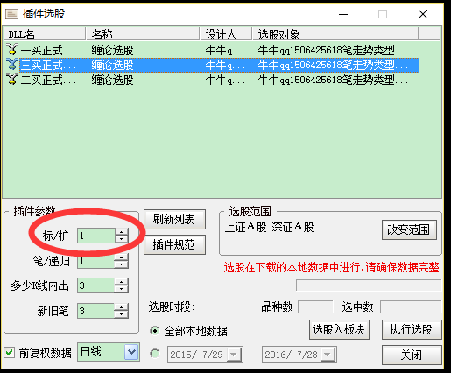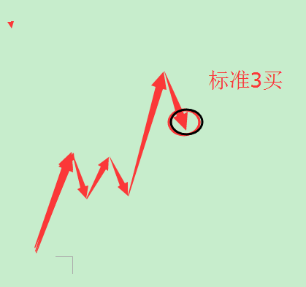

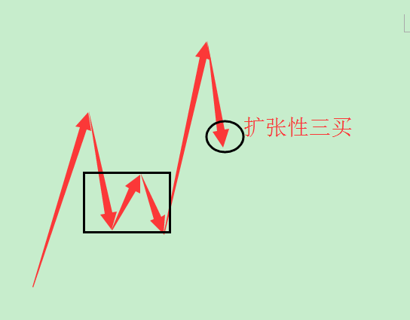

**第二个大参数，含2个自参数，分别是1和2，如果设置1，代表是笔构建的3买，2代表递归后构建的三买**



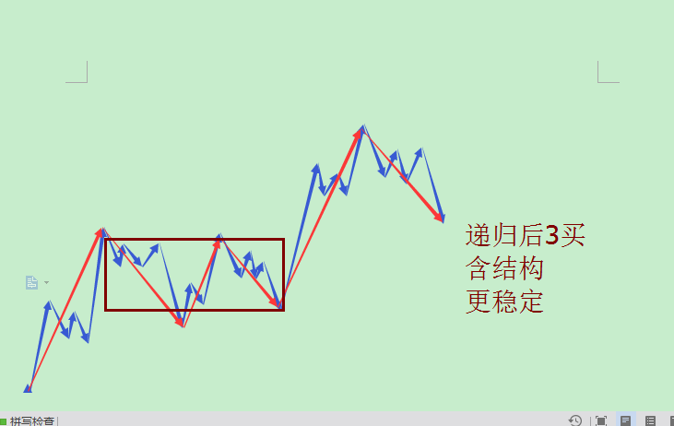

**第三个大参数介绍：选股默认都是选最后一根满足什么条件，可是最后一根K线，可能并不满足我们需要的那个条件的位置。选一定范围内的K线出现我们要的二买，可以大大增加选出条件的范围。**

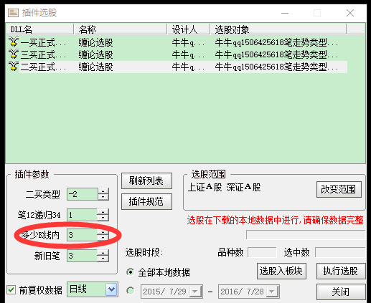

**比如，上图默认3根K线，意思就是，在最后3根K线内，含有三买的端点的，都选出来，这个参数可以按市场行情，或者按自己的需要来调节，以选出足够多的股，供自己刷选**

**第四个大参数介绍：这个参数，总共2个子参数，3代表新笔，4代表旧笔，按个人需要来设置，如果设置4，那主图走势类型参数也设置4，这样选出来能快速核对复盘。**

**（说明介绍结束）**